Встреча с оперной певицей пройдет в Филимонковском
22.11.2018

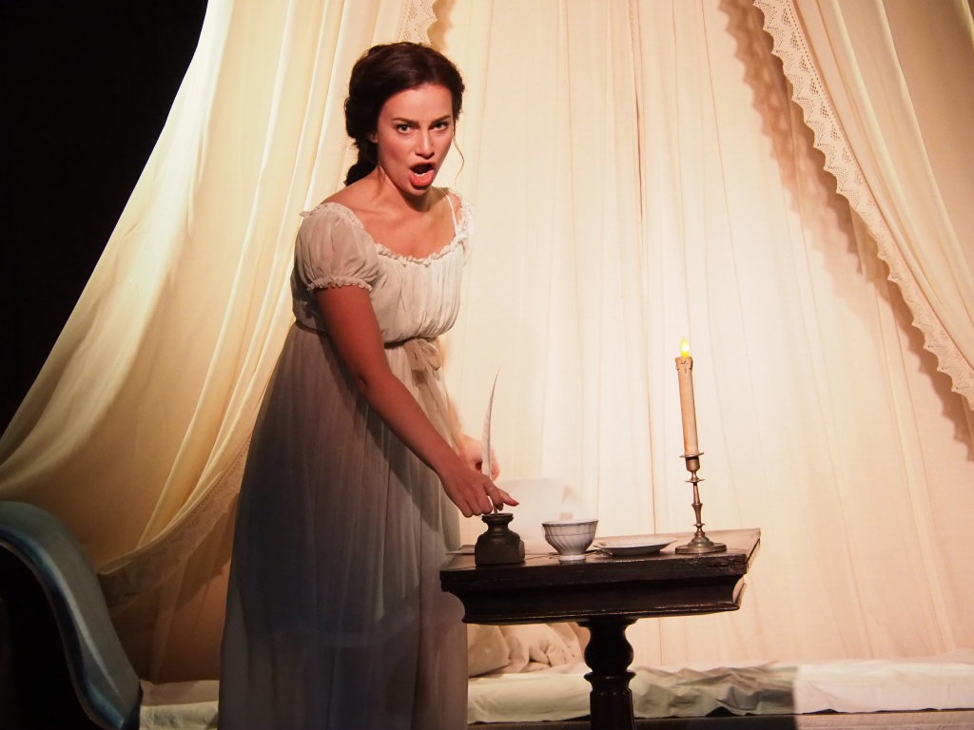
Встреча с оперной певицей пройдет в Филимонковском. Фото: архив
Встречу с оперной певицей, участницей проекта «Голос», 25 октября организуют на базе Центра культуры и спорта «Филимонковское».
— Перед гостями выступит Светлана Феодулова. Она проведет мастер-класс для тех, кто занимается вокалом, поделится полезными советами и расскажет о себе, — сообщила художественный руководитель Центра культуры и спорта «Филимонковское» Евгения Тарантюк.
Она добавила, что Светлана Феодулова была отмечена в книге рекордов Гиненсса как обладательница самого высокого голоса в мире. Мероприятие смогут посетить все желающие вне зависимости от вокальных данных.
Начало мастер-класса в 12:00.

Адрес страницы: http://tinao.mos.ru/presscenter/news/detail/7715558.html
Префектура Троицкого и Новомосковского административных округов города Москвы

